9 Мая
Фото | Артикул | Наименование | Опт. цена за шт. | Кол-во,шт | Упаковка | Сумма, руб.
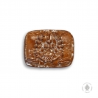 | 0,3/ПВ/9МАЯ/СИМВОЛ | 9 мая "символика" (300 грамм) ПОВИДЛО | 143 руб.
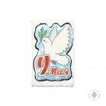 | 0,13/ГЛ/9МАЯ/ГОЛУБЬ | 9 Мая голубь (130 грамм) | 156 руб.
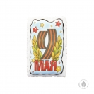 | 0,13/ГЛ/9МАЯ/ЦИФРА | 9 Мая цифра (130 грамм) | 156 руб.
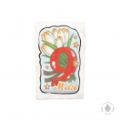 | 0,13/ГЛ/9МАЯ/ТЮЛЬП | 9 Мая "Тюльпаны" (130 грамм) | 156 руб.
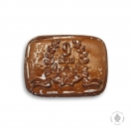 | 0,5/ПВ/9МАЯ/СИМВОЛ | 9 мая "символика" (500 грамм) ПОВИДЛО | 215 руб.
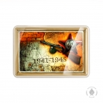 | 0,14/ПЛ/2 | 9 Мая (2) (140 гр) | 225 руб.
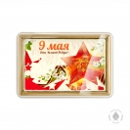 | 0,14/ПЛ/3 | 9 Мая (3) (140 гр) | 225 руб.
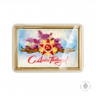 | 0,14/ПЛ/4 | 9 Мая (4) (140 гр) | 225 руб.
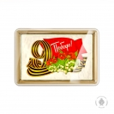 | 0,14/ПЛ/5 | 9 Мая (5) (140 гр) | 225 руб.
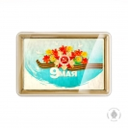 | 0,14/ПЛ/6 | 9 Мая (6) (140 гр) | 225 руб.
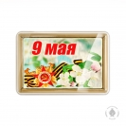 | 0,14/ПЛ/7 | 9 Мая (7) (140 гр) | 225 руб.
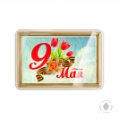 | 0,14/ПЛ/8 | 9 Мая (8) (140 гр) | 225 руб.
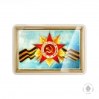 | 0,14/ПЛ/1 | 9 Мая (1) (140 гр) | 225 руб.
 | 0,3/КЛ/9МАЯ/СИМВОЛ | 9 мая "символика" (300 грамм) ВАРЕНАЯ СГУЩЕНКА И ГРЕЦКИЙ ОРЕХ | 230 руб.
 | 0,5/КЛ/9МАЯ/СИМВОЛ | 9 мая "символика" (500 грамм) ВАРЕНАЯ СГУЩЕНКА И ГРЕЦКИЙ ОРЕХ | 341 руб.
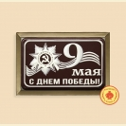 | 0,16ШГЛ/16 | 9 Мая (С Днем Победы) 160 грамм | 349 руб.
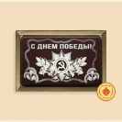 | 0,16ШГЛ/17 | 9 Мая (С Днем Победы) (2) 160 грамм | 349 руб.
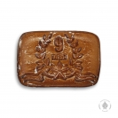 | 1КГ/ПВ/9МАЯ/СИМВОЛ | 9 мая "символика" (1 кг) ПОВИДЛО | 377 руб.
 | 1КГ/КЛ/9МАЯ/СИМВОЛ | 9 мая "символика" (1 кг) ВАРЕНАЯ СГУЩЕНКА И ГРЕЦКИЙ ОРЕХ | 596 руб.
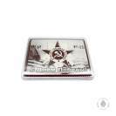 | 0,6/ШОК/С/ДН/ПОБ/41/45 | С Днем победы (1941-1945) 600 грамм | 974 руб.

